教材对账汇总表导出操作说明
请各二级学院安排专人负责，选择对应专业、班级导出后，在最后一列添加签字栏，由学生核对签字后。
一、登录教务管理系统，打开教材管理模块，选择“分班级按学生对账汇总表”
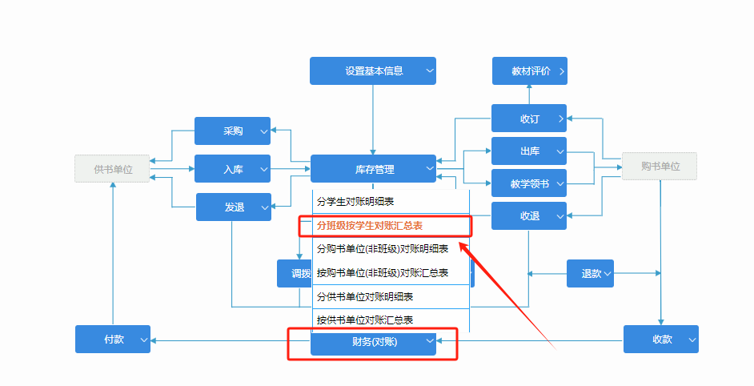二、选定“学院、专业、班级”之后，导出对账汇总表。
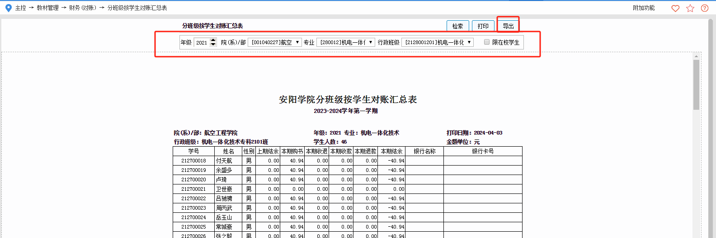
三、导出后，在最后一列添加“签字”，打印出来，由学生签字核对。
